ES prohlášení o shodě
dle zákona 268/2014 Sb., o zdravotnických prostředcích, ve spojení s nařízením vlády č. 54/2015 Sb., o technických požadavcích na zdravotnické prostředky, v souladu se zákonem č. 22/1997 Sb., o technických požadavcích na výrobky a směrnice Rady 93/42/EHS, o zdravotnických prostředcích.

Výrobce:
General Public s.r.o.
Hybešova 167/18
360 05 Karlovy Vary – Rybáře
IČ: 047 88 800

Identifikační údaje o výrobku:
Název: Obličejová maska s gumičkou, Obličejová maska s gumičkou - velikost S
Určený účel použití: Určeným účelem Obličejové masky s gumičkou je snížení rizika přenosu infekce zejména z uživatele na okolí.
Třída zdravotnického prostředku: I, neměřící, nesterilní, klasifikace IIR
Výrobce prohlašuje, že vlastnosti výše uvedeného zdravotnického prostředku splňují všechny požadavky stanovené zákonem č. 268/2014 Sb., nařízením vlády č. 54/2015 Sb. a směrnicí 93/42/EHS, a že je tento zdravotnický prostředek pro určený účel použití bezpečný, účinný a vhodný pro poskytování zdravotní péče. Výrobce dále prohlašuje, že přijal opatření, kterými zabezpečuje shodu zdravotnického prostředku uváděného na trh se základními požadavky a technickou dokumentací výrobce.
Toto prohlášení o shodě se vydává na výhradní odpovědnost výrobce
Použité harmonizované normy:
ČSN EN 14683:2019+AC:2019, ČSN EN ISO 10993-1:2010,
ČSN EN ISO 14971:2012, ČSN EN 62366-1:2019,
ČSN ISO 15223-1:2017, ČSN EN 1041+A1:2014.
V Karlových Varech dne 10.10.2020
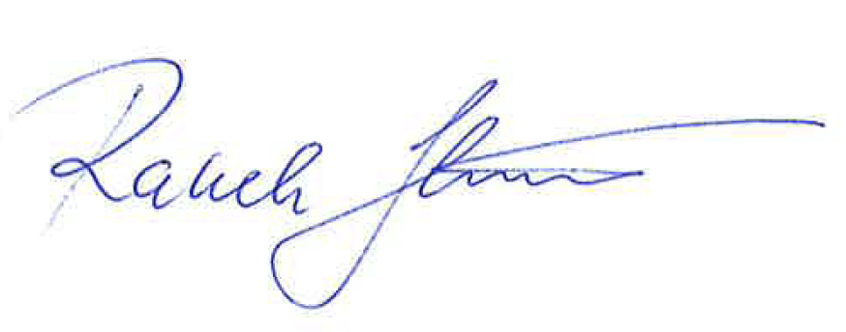
Radek Handlíř
Jednatel společnosti

